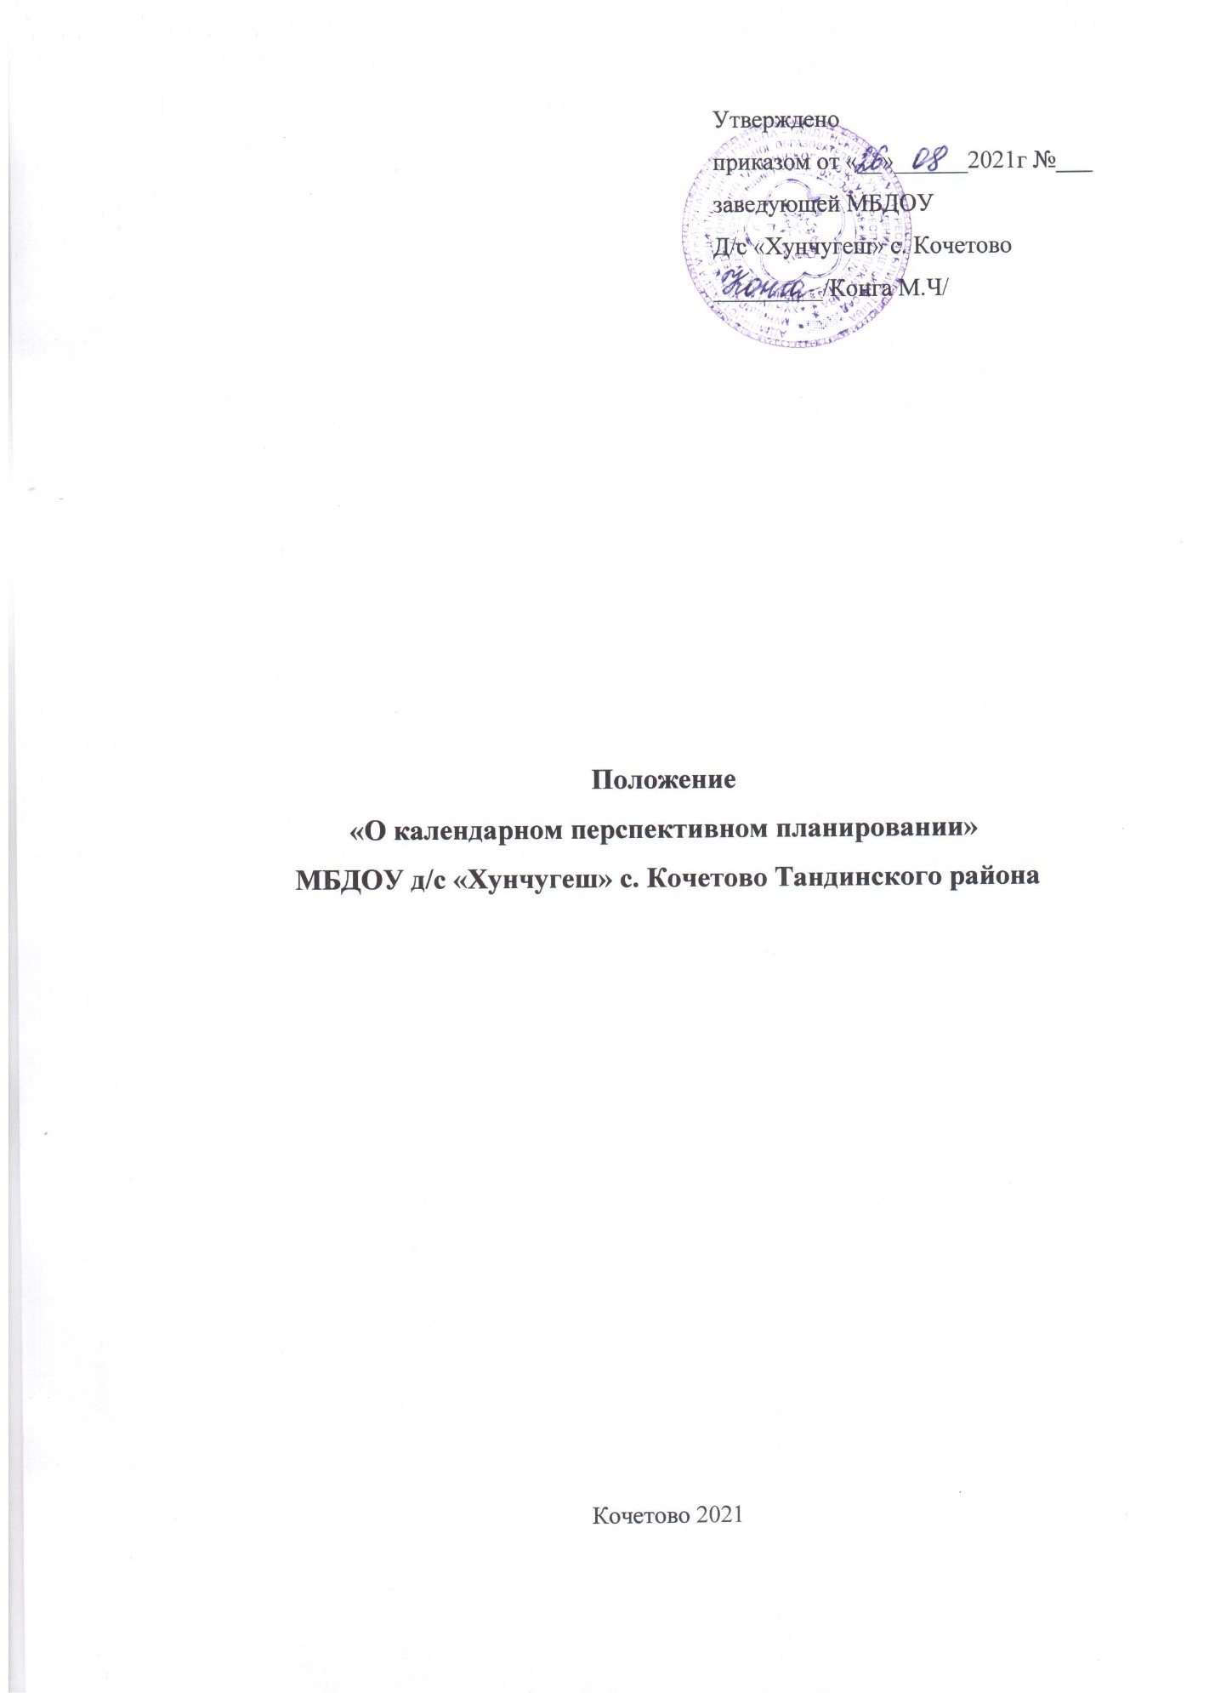

1.Общие положения.
Настоящее Положение разработано для муниципального бюджетного дошкольного образовательного учреждения детского сада «Хунчугеш» в соответствии с Законом Российской Федерации от 29.12.2012г. № 273 – ФЗ «Об образовании в Российской Федерации», федеральным государственным образовательным стандартом дошкольного образования далее (ФГОС ДО), утвержденным приказом Министерства образования и науки России от 17.10 2013г. № 1155 «Об утверждении федерального государственного образовательного стандарта дошкольного образования», Уставом муниципального бюджетного дошкольного образовательного учреждения детского сада «Хунчугеш», Санитарно-эпидемиологическими правилами и нормативами (СанПиН 2.4.1.3049-13), инструктивно- методическим письмом «О гигиенических требованиях к максимальной нагрузке на детей дошкольного возраста в организованных формах обучения» и регламентирует работу по реализации основной общеобразовательной программы дошкольного образования МБДОУ д/с «Хунчугеш» (далее Программа).
Календарный план воспитательно-образовательного процесса в возрастных группах – это заблаговременное определение порядка, последовательности осуществления воспитательно-образовательной работы на каждый день с указанием необходимых условий, используемых средств, форм и методов. Перспективный план воспитательно-образовательного процесса в возрастных группах – это заблаговременное определение порядка, последовательности осуществления воспитательно-образовательного процесса на учебный год с определением содержания на каждый месяц.
Календарное и перспективное планирование является обязательными нормативными документами, регулирующим деятельность воспитателей и специалистов ДОУ, по реализации педагогической работы по основным направлениям развития детей дошкольного возраста.
Перспективный план разрабатывается воспитателями и специалистами самостоятельно на один учебный год на основе Программы МБДОУ д/с «Хунчугеш» с.Кочетово
В ДОУ устанавливается единая циклограмма календарного планирования.
2.Цели и задачи.
Цель: организация целостного,непрерывного, содержательного педагогического процесса.
Задачи: Осуществление системности и последовательности в организацииобразовательного процесса. Обеспечение взаимодействия между педагогами ДОУ. Обеспечение выполнения Программ в дошкольной организации.
Общие подходы к календарному планированию. Календарный план воспитательно-образовательной работы должен отражать принцип личностно-ориентированного взаимодействия взрослых с детьми.
Календарный план воспитательно-образовательной работы должен быть нацелен на:
- развитие любознательности как основы познавательной активности у дошкольника;
- развитие способностей ребенка;
- формирование творческого воображения;
- развитие коммуникативных навыков.
Календарный план воспитательно-образовательной работы должен обеспечивать:
- охрану и укрепление физического и психического здоровья детей, их физическое развитие;
- эмоциональное благополучие каждого ребенка; - интеллектуальное развитие
- воспитанников ДОУ;
- создание условий для развития личности ребенка, его творческих способностей;
- приобщение детей к общечеловеческим ценностям;
- взаимодействие с семьей для обеспечения полноценного развития ребенка;
Календарный план воспитательно-образовательной работы должен предусматривать разумное чередование в плане организованной и самостоятельной деятельности детей основанной на детской инициативе и
активности.
План должен обеспечивать организацию детской жизни в трех формах:
- непосредственно образовательная деятельность;
- образовательная деятельность, осуществляемая в ходе режимных моментов;
- свободное время, предусмотренное для ребенка в ДОУ в течение дня для свободной спонтанной игровой деятельности и общения со сверстниками.
Календарный план воспитательно – образовательной работы должен строиться с учетом специфичных для детей дошкольного возраста видов деятельности (игра, конструирование, продуктивная, музыкальная, театрализованная деятельности и др.), обеспечивать разнообразную деятельность, способствующую максимально возможному раскрытию потенциала каждого ребенка.
Календарный план воспитательно – образовательной работы должен
предусматривать возможность реализации индивидуального подхода к ребенку, работу с разными подгруппами детей, учитывать их возрастные особенности.
План воспитательно – образовательной работы должен определять цели и способы их достижения, выполнять мотивирующую и активизирующую функции.
План является также средством контроля достижения целей и определения необходимой для этого деятельности.
Принципы планирования.
Обеспечение единства воспитательных, развивающих и обучающих целей и задач в процессе непосредственно образовательной деятельности детей дошкольного возраста.
Взаимосвязь процессов обучения, воспитания и развития (прим. Обучающие задачи планируются не только в образовательной деятельности, но и в других видах деятельности).
Учет медико-гигиенических требований к последовательности, длительности различных форм и видов деятельности (непосредственно образовательной деятельности, различных режимных процессов, самостоятельной деятельности детей).
Комплексно-тематический принцип при календарном планировании – единая тема объединяет все виды деятельности.
Системность и концентричность при изучении материала, который подобран по возрастам с учетом задач Программ МБДОУ д/с «Хунчугеш»
Регулярность, последовательность и повторность воспитательных воздействий (одна игра планируется несколько раз, но изменяются и усложняются задачи – познакомить с игрой, выучить правила игры, выполнять правила, воспитывать доброжелательно отношение к детям, усложнить правила, закрепить знание правил игры и пр.)
Учет конкретных педагогических условий: возрастного состава группы, предметно-развивающей среды, местных и региональных особенностей, климата, времени года, погодных условий и т.д.
Учет индивидуальных особенностей детей (тип темперамента ребенка, его увлечения, личностные особенности, уровень развития детей (организация образовательной деятельности, индивидуальной работы, игр по подгруппам, разноуровневые задания, игры разной степени сложности)).
Принцип опоры на собственную активность и инициативу детей.
3.Организация работы.
Календарное и перспективное планирование осуществляется воспитателями группы.
Перспективный план составляется на учебный год. Основой его является Программа МБДОУ д/с «Хунчугеш» допустима коррекция в ходе работы в плане данного вида. Перспективное планирование осуществляется на основе учебного плана, утвержденного заведующим.
4.Структура перспективного плана:
Комплексно-тематический план, включающий в себя: тему периода, развернутое содержание работы и варианты итоговых мероприятий;
Разделы перспективного плана по направлениям развития и образования детей:
- социально-коммуникативное развитие;
- познавательное развитие;
- речевое развитие;
- художественно-эстетическое развитие;
- физическое развитие.
Календарное планирование должно учитывать содержание перспективного плана и сетки непосредственно образовательной деятельности, учитывающей требования к максимальной нагрузке на детей в образовательной деятельности.
Календарный план составляется на неделю.
Календарное планирование осуществляется на основе циклограммы, утвержденной на педагогическом совете №1. Календарный план предусматривает планирование всех видов деятельности детей и соответствующих форм их организации на каждый день.
Структура календарного плана выстраивается в соответствии с режимом дня:
- планирование образовательной деятельности (тема периода, цель, занятие, тема занятия, источник, дата проведения);
- образовательная деятельность, осуществляемая в ходе режимных моментов
- (планирование утреннего отрезка времени; планирование утренней и вечерней прогулок; планирование второй половины дня);
- самостоятельная деятельность детей;
- взаимодействие с семьями по реализации Программы.
Индивидуальная работа с детьми планируется, учитывая результаты
педагогических наблюдений, мониторинга индивидуального развития детей.
При планировании приветствуется использование картотек прогулок,
утренней гимнастики, наблюдений, пальчиковой гимнастики, артикуляционной, бодрящей гимнастик и т.п., составленных педагогами групп, специалистами ДОУ.
5.Документация и ответственность.
В перспективном и календарном плане обязательно должен быть оформлен титульный лист с указанием группы, Ф. И. О. воспитателей группы, квалификационная категория.
Календарный план должен содержать следующие разделы:
- режим дня группы;
- список детей группы; табель учета посещаемости детей;
- расписание непосредственно образовательной деятельности;
- перечень используемой литературы; условные обозначения (в нем фиксируются все сокращения, используемые воспитателями группы).
Приложениями к календарному плану воспитательно – образовательной работы могут быть: комплексы утренней гимнастики и корригирующей гимнастики после дневного сна, организация и содержание работы с родителями воспитанников, работа по созданию развивающей среды, оценка промежуточных и конечных итогов работы (усвоение детьми программы) в соответствии с возрастом детей.
Контроль за календарным и перспективным планированием осуществляется заведующим ежемесячно.

